Jagm2

Den ekonomiskt optimala skogsplanteringen:
- Några princip- exempel och övningar
Av Peter Lohmander Version 2003-10-10

Bakgrund:

Vi har idag kalmark och vill göra en skoglig plantering som maximerar nuvärdet.
Vi vill därför välja det optimala antalet plantor per hektar.

Vi utformar denna kalkyl på ett så enkelt sätt att kalkylen kan genomföras under denna starkt tidsbegränsade övning. Mer detaljerade kalkyler i vilka alla tänkbara detaljer beaktas optimalt kan naturligtvis utföras vid rejäl tillgång på tid. Detta hoppas vi finns tillgängligt i senare skeden av utbildningsprogrammet.

( I denna kalkyl bortser vi från det möjliga sambandet mellan nettopris per kubikmeter och plantantal per hektar. Vi förutsätter att all avverkning sker i form av slutavverkning. Vi förutsätter att slutavverkning sker vid en fixerad tidpunkt. Dessa antaganden kan ersättas av andra antaganden om tid finns för en sådan övning. Om vi analyserar optimala program för gran på mindre produktiv mark så är dessa antaganden inte alltid så orimliga. Dessa antaganden är också ganska rimliga för de flesta plantager med Eucalyptus som anlagts i Chile, Brasilien, Sydostasien och Nya Zeeland.)

Vi gör nu följande antaganden:
F = kostnad för markberedning och hyggesrensning per hektar.
c = kostnad per planta (plantans pris + kostnad för planteringsarbete).
n = Antal planterade plantor per hektar.
P = Nettopris (virkespris – avverkningskostnader per kubikmeter) vid den framtida avverkningen.
t = tidpunkt för slutavverkning
x = relativ överlevnad (antal plantor som ingår i produktionen dividerat med antalet planterade plantor).
L = Markens värde per hektar, vilket “utfaller” vid avverkning.
r = kalkylränta i kontinuerlig tid.
U = relativ produktion (Se Figur 1. samt Figur U1.)
V = Virkesförråd per hektar vid avverkning om xn = 2000.

Frågor:

Om vi vill maximera nuvärdet av den skogliga planteringen: Hur många plantor bör vi då sätta per hektar?

Hur högt blir det högsta möjliga nuvärdet per hektar?

Analytisk maximering av nuvärdet:

Nuvärdet är en funktion av n, antalet plantor som vi planterar per hektar:

När vi har funnit den tidpunkt t som maximerar nuvärdet så ska förstaderivatan av nuvärdet m.a.p. t vara = 0.

(När vi gjorde den deriveringen så använde vi ”kedjeregeln” för derivering. Denna regel säger (som bekant?) att derivatan av X(Y(n)) med avseende på n är lika med X´(Y(n))Y´(n) .
I detta exempel så kan vi säga att X( ) = U( ) samt att Y( ) = xn . Därför blir derivatan av U(xn) med avseende på n lika med U´(xn)x .)
Vi bör kontrollera att andraderivatan är negativ. Det ska den vara om vi har ett maximum.
Vi kan nu använda kedjeregeln igen om vi ska räkna ut andraderivatan av nuvärdet med avseende på plantantalet. Andraderivatan blir:

Vi konstaterar att diskonteringsfaktorn, , är positiv. är också rimligen positiva. Vi vet därför att (och vi har ett maximum) om .

Vid de tillfällen när funktionen U(.) har beräknats med hjälp av verkliga produktionsexperiment (bl.a. i Norge och i Sverige) så har det visat sig att U´´(xn) verkligen är negativ. Därför vet vi att vi har att göra med ett maximum (av nuvärdet) vilket vi naturligtvis vill ha!

Lösningen till ekvationen som säger att förstaderivatan = 0 ger oss därför ett maximalt nuvärde!

Låt oss nu verkligen leta fram det plantantal per hektar som maximerar nuvärdet!
Denna ekvation hade vi redan:

Vi vet nu att, vid maximalt nuvärde, så skall följande gälla:

Vi kan skriva om det så här:

Det värde på n som vi fick fram är det värde som maximerar nuvärdet. Vi kan därför markera detta med en stjärna, .

Beklagligtvis är det inte så enkelt att få fram en enkel formel som direkt ger oss om vi inte anger exakt hur funktionen U(xn) ser ut. Om man preciserar funktionens form och parametrar exakt så kan man däremot ta fram en funktion som ger . Vi ska nedan se hur vi kan använda figurer för att lösa detta problem!

OM, vilket inte inträffar i verkligheten, vi skulle ha så extremt gynnsamma förhållanden att alla plantor alltid överlever, så skulle vi kunna bestämma det optimala antalet (övelevande = planterade = N) plantor via denna enklare formel.

Vi ska nedan se hur vi kan använda figurer för att lösa detta problem! Sedan ska vi diskutera hur en lägre överlevnad påverkar problemet.

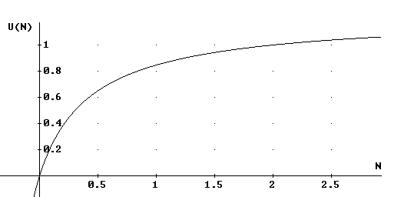

Figur 1.
Relativ produktion, U(N) där N = xn. (N är angivet som tusental överlevande plantor per hektar).

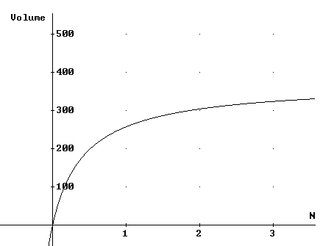

Figur 2.
Volume = Virkesförråd (m3sk) per hektar som funktion av antalet överlevande plantor per hektar. Förutsättningar: Medelproduktion per hektar och år vid N = 2 är 3.8 m3sk. Efter 80 år har vi därför det virkesförråd per hektar som figuren utvisar. (Produktionsförutsättningarna motsvarar ståndortsindex G20.)

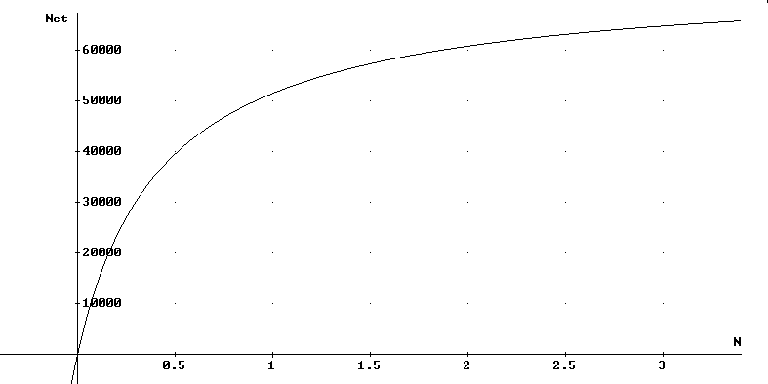

Figur 3.
Net = Avverkningsnetto per hektar om nettopris (= virkespris – drivningskostnader) = 200 SEK/m3sk. Vi ser hur detta avverkningsnetto påverkas av antalet överlevande plantor.

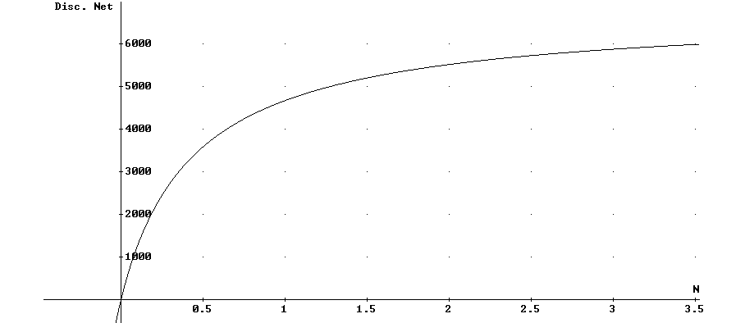

Figur 4.
Disc. Net = Diskonterat avverkningsnetto per hektar om nettopris (= virkespris – drivningskostnader) = 200 SEK/m3sk. Vi ser hur detta påverkas av antalet överlevande plantor. Antagande: Diskonteringsfaktorn =

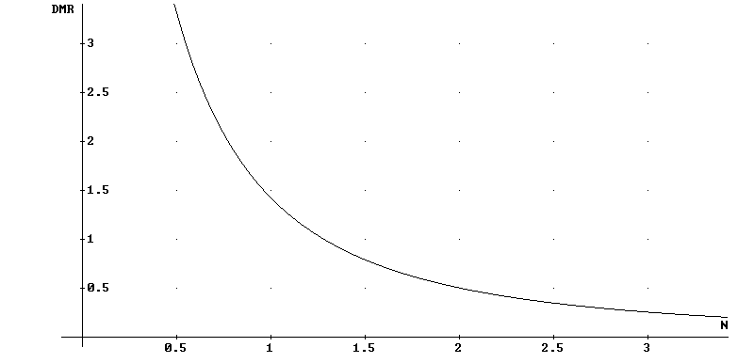

Figur 5.
DMR = Derivatan av det diskonterade (nuvärdet av) avverkningsnettot per hektar med avseende på antalet överlevande plantor. Antagande: Diskonteringsfaktorn = Exempel på tolkning: Om vi redan har 1000 överlevande plantor per hektar så skulle nuvärdet av den framtida avverkningen öka med ca 1.40 SEK per hektar om vi skulle ha haft ytterligare en planta per hektar.

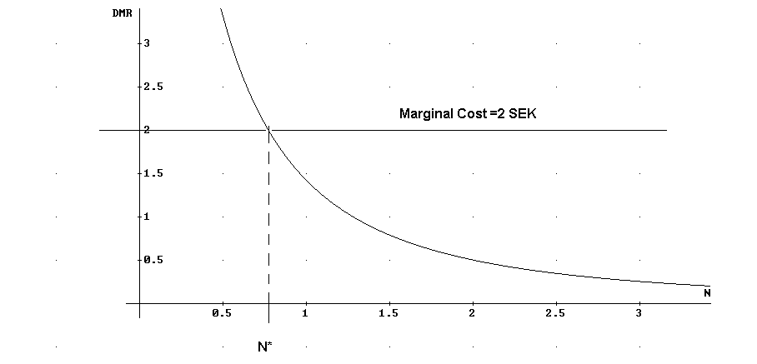
Figur 6.
Bestämning av det optimala plantantalet per hektar (som ger maximalt nuvärde per hektar) under förutsättning att plantorna kostar 2 SEK = c ( = plantpris + kostnad för planteringsarbete) samt att samtliga planterade plantor överlever, d.v.s. x = 1.
Marginalkostnaden per planta blir då 2 SEK. Om vi sätter exakt så många plantor att marginalkostnaden = marginalintäkten så får vi högsta möjliga nuvärde. Marginalintäkten kallas som bekant DMR. Figuren visar att det optimala plantantalet blir knappt 800 plantor per hektar i detta exempel. Detta är en betydligt glesare plantering än vad man traditionellt använder. Under förutsättning att överlevnaden är lägre än 100%, vilket den praktiskt taget alltid är, så kan det visa sig att det optimala plantantalet är högre eller lägre än det plantantal som figuren visar. På högproduktiva marker samt vid ekonomiskt fördelaktiva förhållanden ökar det optimala plantantalet om överlevnaden sjunker. På lågproduktiva marker samt vid ofördelaktiva ekonomiska förhållanden minskar det optimala plantantalet om överlevnaden sjunker. Detta kan bevisas matematiskt. I skärningspunkten gäller att
Så ska det vara när vi har maximalt nuvärde i det fall x = 1 eftersom .

Uppgifter att lösa innnan nästa kursdag börjar (vars lösningar ska presenteras under nästa dags början): Lycka till!

Skogsvårdslagen säger (Se Skogsstyrelsen (1994)) att slutavverkning tidigast får ske vid följande åldrar (i BD, AC, Z och Y län) om trädslaget är gran:
Ståndortsindex | G28 | G24 | G20 | G16
Ålder, år | 65 | 70 | 80 | 90
Produktionsprognoser (Se Sveriges Skogsvårdsförbund (1977)) ger följande förslag beträffande medeltillväxt per år (ungefär fram till respektive ståndortsindex´s lägsta slutavverkningsålder enligt ovan). Vi antar här att dessa produktionsuppgifter gäller
om antalet överlevande plantor per hektar, N, har värdet 2000.
Ståndortsindex | G28 | G24 | G20 | G16
Medeltillväxt m3sk/(ha*år) | 7.6 | 5.4 | 3.8 | 1.5

I formeln för U gäller följande beteckningar:
a = 1.22647
b = -0.564215
c = -0.0122549
N = Antal (överlevande) stammar per hektar (tusental)
U = Relativ produktion =
U = (Total produktion)/(Total produktion om antalet stammar per hektar vore 2000.)

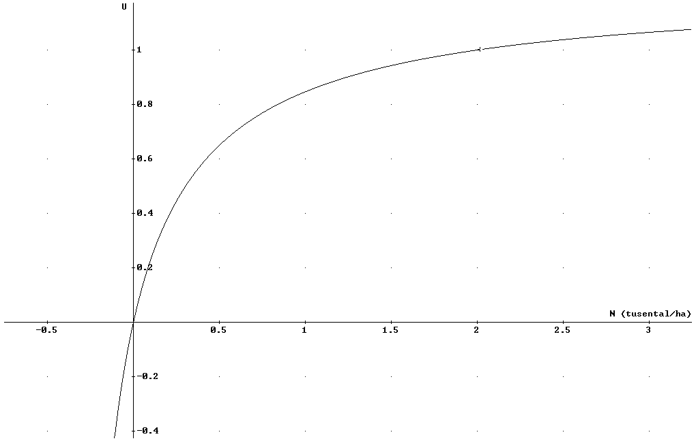

Figur U1.
Den funktion U som grundats på skogliga produktionsförsök. Källa: Se www.Lohmander.com för närmare precisering.

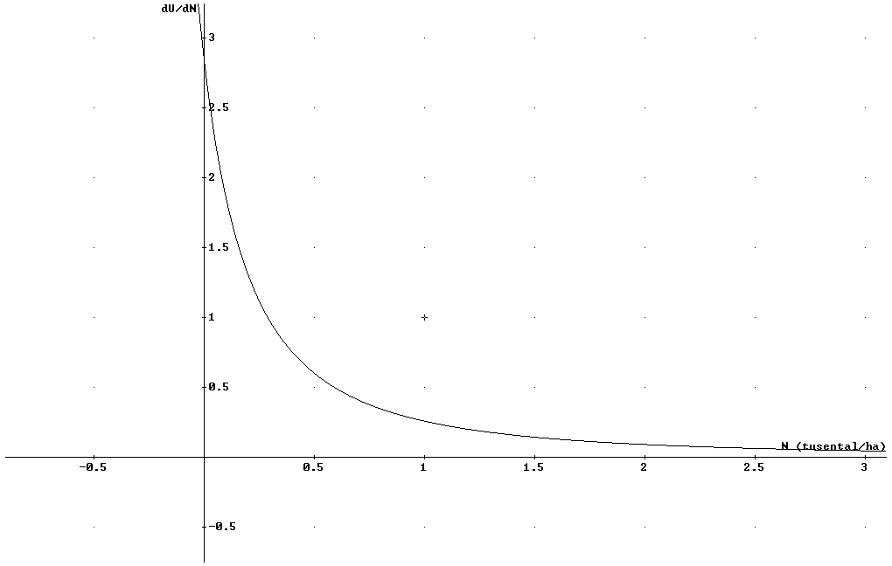
Figur U2.
U´(N)
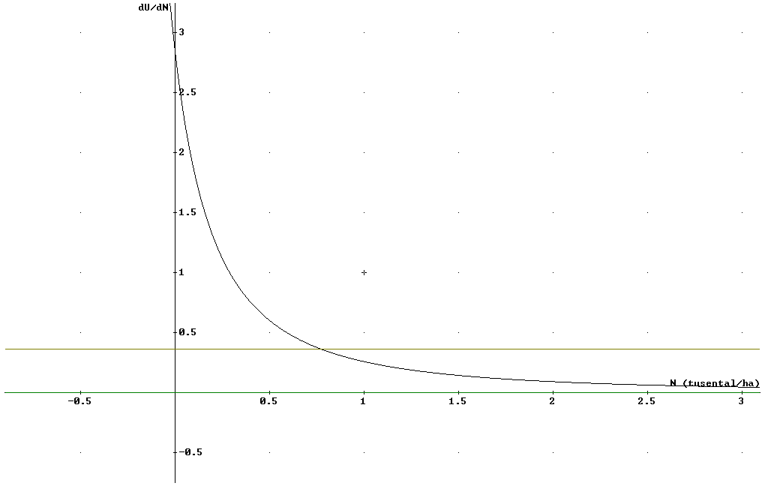
Figur U3.
visas i figuren. Den horisontella linjen representerar värdet . Notera att c fick värdet 2000 eftersom N är angiven i tusental per hektar.

Uppgift 1.
Du kommer att tilldelas ett ståndortsindex. Antag att följande gäller: P = 200, c = 2 (per planta!), r = 2% eller 3% eller 4%. Antag att Du har en sådan enorm tur att alla plantor alltid överlever! Bestäm för respektive kalkylränta det plantantal per hektar som maximerar nuvärdet!

Uppgift 2.
Bestäm för respektive kalkylränta hur högt nuvärdet blir per hektar av denna investering!

Uppgift 3.
Rita en översiktlig graf över nuvärdet som funktion av antalet plantor. Gör detta för de alternativa räntenivåerna. Ungefär vilket nuvärde får Du om n = N = 2500?

Uppgift 4.
(Frivillig) Om Du är intresserad av att testa program på Internet som Du kan köra direkt via nätet utan att behöva installera något och som ger lösningar till dessa typer av problem så kan Du besöka denna adress: www.Lohmander.com Där finns mer information om bakgrund, källor m.m.. Man kan där också hitta och använda program som man kan använda även när överlevnaden har något annat värde än 100%!

